**技术方案说明书**

**校准系统日志纪录模块**

|  |  |  |  |
| --- | --- | --- | --- |
| 文档版本号： |  | 文档编号： |  |
| 文档密级： | 保密 | 归属部门/项目： |  |
| 产品名： | 校准系统 | 子系统名： |  |
| 编写人： |  | 编写日期： | 2020/6/2 |



**深圳克莱沃电子有限公司 版权所有**

**内部资料 注意保密**

**修订记录：**

|  |  |  |  |
| --- | --- | --- | --- |
| **版本号** | **修订人** | **修订日期** | **修订描述** |
|  |  |  |  |
|  |  |  |  |
|  |  |  |  |
|  |  |  |  |
|  |  |  |  |
|  |  |  |  |

目 录

1 简介 4

1.1目的 4

1.2范围 4

1.3参考资料 4

2总体设计 4

2.1需求规定 4

2.3基本设计概念和处理流程 4

2.4结构 5

2.5功能需求与程序的关系 5

2.6人工处理过程 5

3接口设计 6

3.1用户接口 6

3.2外部接口 6

3.3内部接口 6

4运行设计 6

4.1运行模块组合 6

4.2运行控制 7

4.3运行时间 7

5系统数据结构设计 7

5.1逻辑结构设计要点 7

6系统出错处理设计 7

6.1出错信息 7

6.2补救措施 8

# 1 简介

## 1.1目的

本文档的目的是描述校准系统日志记录保存架构设计。文档从构架方面对日志保存进行综合概述，描述了系统最高层次上的软件的逻辑结构以及各种设计要求。用于对相关软件子系统的设计起总体上的指导作用。

## 1.2范围

本文档仅描述校准系统日志记录的软件架构设计。

## 1.3参考资料

《校准系统需求说明书》

# 2总体设计

## 2.1需求规定

* 对校准操作保存业务操作日志。
* 对日志的浏览
* 对日志的导出
* 对日志的删除、清空

## 2.3基本设计概念和处理流程

本文档仅对校准操作保存业务操作日志。保存日志的流程如下图所示：

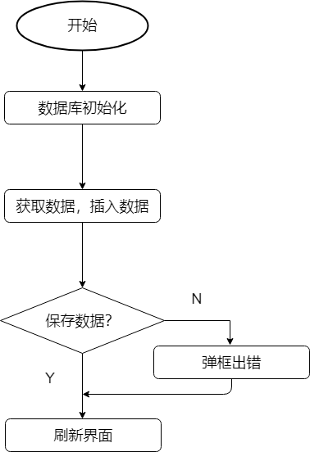

## 2.4结构

* 日志内容字段.
  + 日志ID
  + 操作日期
  + 设备类型
  + 客户名称
  + 电脑号
  + 序列号

## 2.5功能需求与程序的关系

|  |  |
| --- | --- |
|  | 日志记录服务子模块 |
| 对校准等操作保存业务操作日志 | √ |
| 对日志的浏览 | √ |
| 对日志的导出 | √ |
| 对日志的删除、清空 | √ |

## 2.6人工处理过程

本模块无人工处理过程。

# 3接口设计

## 3.1用户接口

* 日志管理
  + 查看日志
  + 插入日志
  + 删除日志
  + 导出日志到文件
* 日志设置
  + 定时启动
  + 定时停止
  + 定时清空
  + 指定条件清空（如已满n条）

## 3.2外部接口

* + - 写日志
    - 读日志
    - 查询日志
    - 删除日志
    - 清空日志
    - 日志数量
    - 导出日志

## 3.3内部接口

* 创建日志表
* 写入一条日志记录
* 清空日志表
* 查询日志表
* 删除指定日志记录

# 4运行设计

## 4.1运行模块组合

日志管理模块提供写日志、读日志等接口供总系统的其他模块调用。

## 4.2运行控制

* 负责系统操作的模块发生操作动作，记录日志时，调用本模块的写日志接口进行写日志操作。
* 用户需要浏览日志、备份日志等操作时由相关模块调用本模块的读日志、导出日志接口来实现。

## 4.3运行时间

写一条日志所占用的系统时间可忽略不计。

# 5系统数据结构设计

## 5.1逻辑结构设计要点

给出本系统内所使用的每个数据结构的名称、标识符以及它们之中每个数据项、记录、文卷和系的标识、定义、长度及它们之间的层次的或表格的相互关系。

|  |  |  |  |  |  |
| --- | --- | --- | --- | --- | --- |
| 字段名 | 逻辑名 | 数据类型 | 长度 | 约束 | 说明 |
| Id | 编号 | Number | 10 | 主键 | 自动增长 |
| date | 日期 | Date |  |  |  |
| time | 时间 | Time |  |  |  |
| dev | 设备类型 | String | 32 |  |  |
| user | 客户名称 | String | 32 |  |  |
| pc | 电脑号 | String | 2 |  |  |
| sn | 序列号 | String | 14 |  |  |

# 6系统出错处理设计

## 6.1出错信息

在日志操作的过程中，如出现异常或严重错误，模块将给出错误信息。

* 连接数据库失败
* 数据库操作异常（代码。。。）
* 要浏览的日志不存在
* 要删除的日志不存在
* 日志记录已满

## 6.2补救措施

一旦日志管理操作失败，模块将把与当前操作相关的信息以文本文件的形式写入一个临时磁盘文件里如（error.txt），文件路径根据系统总体设定。